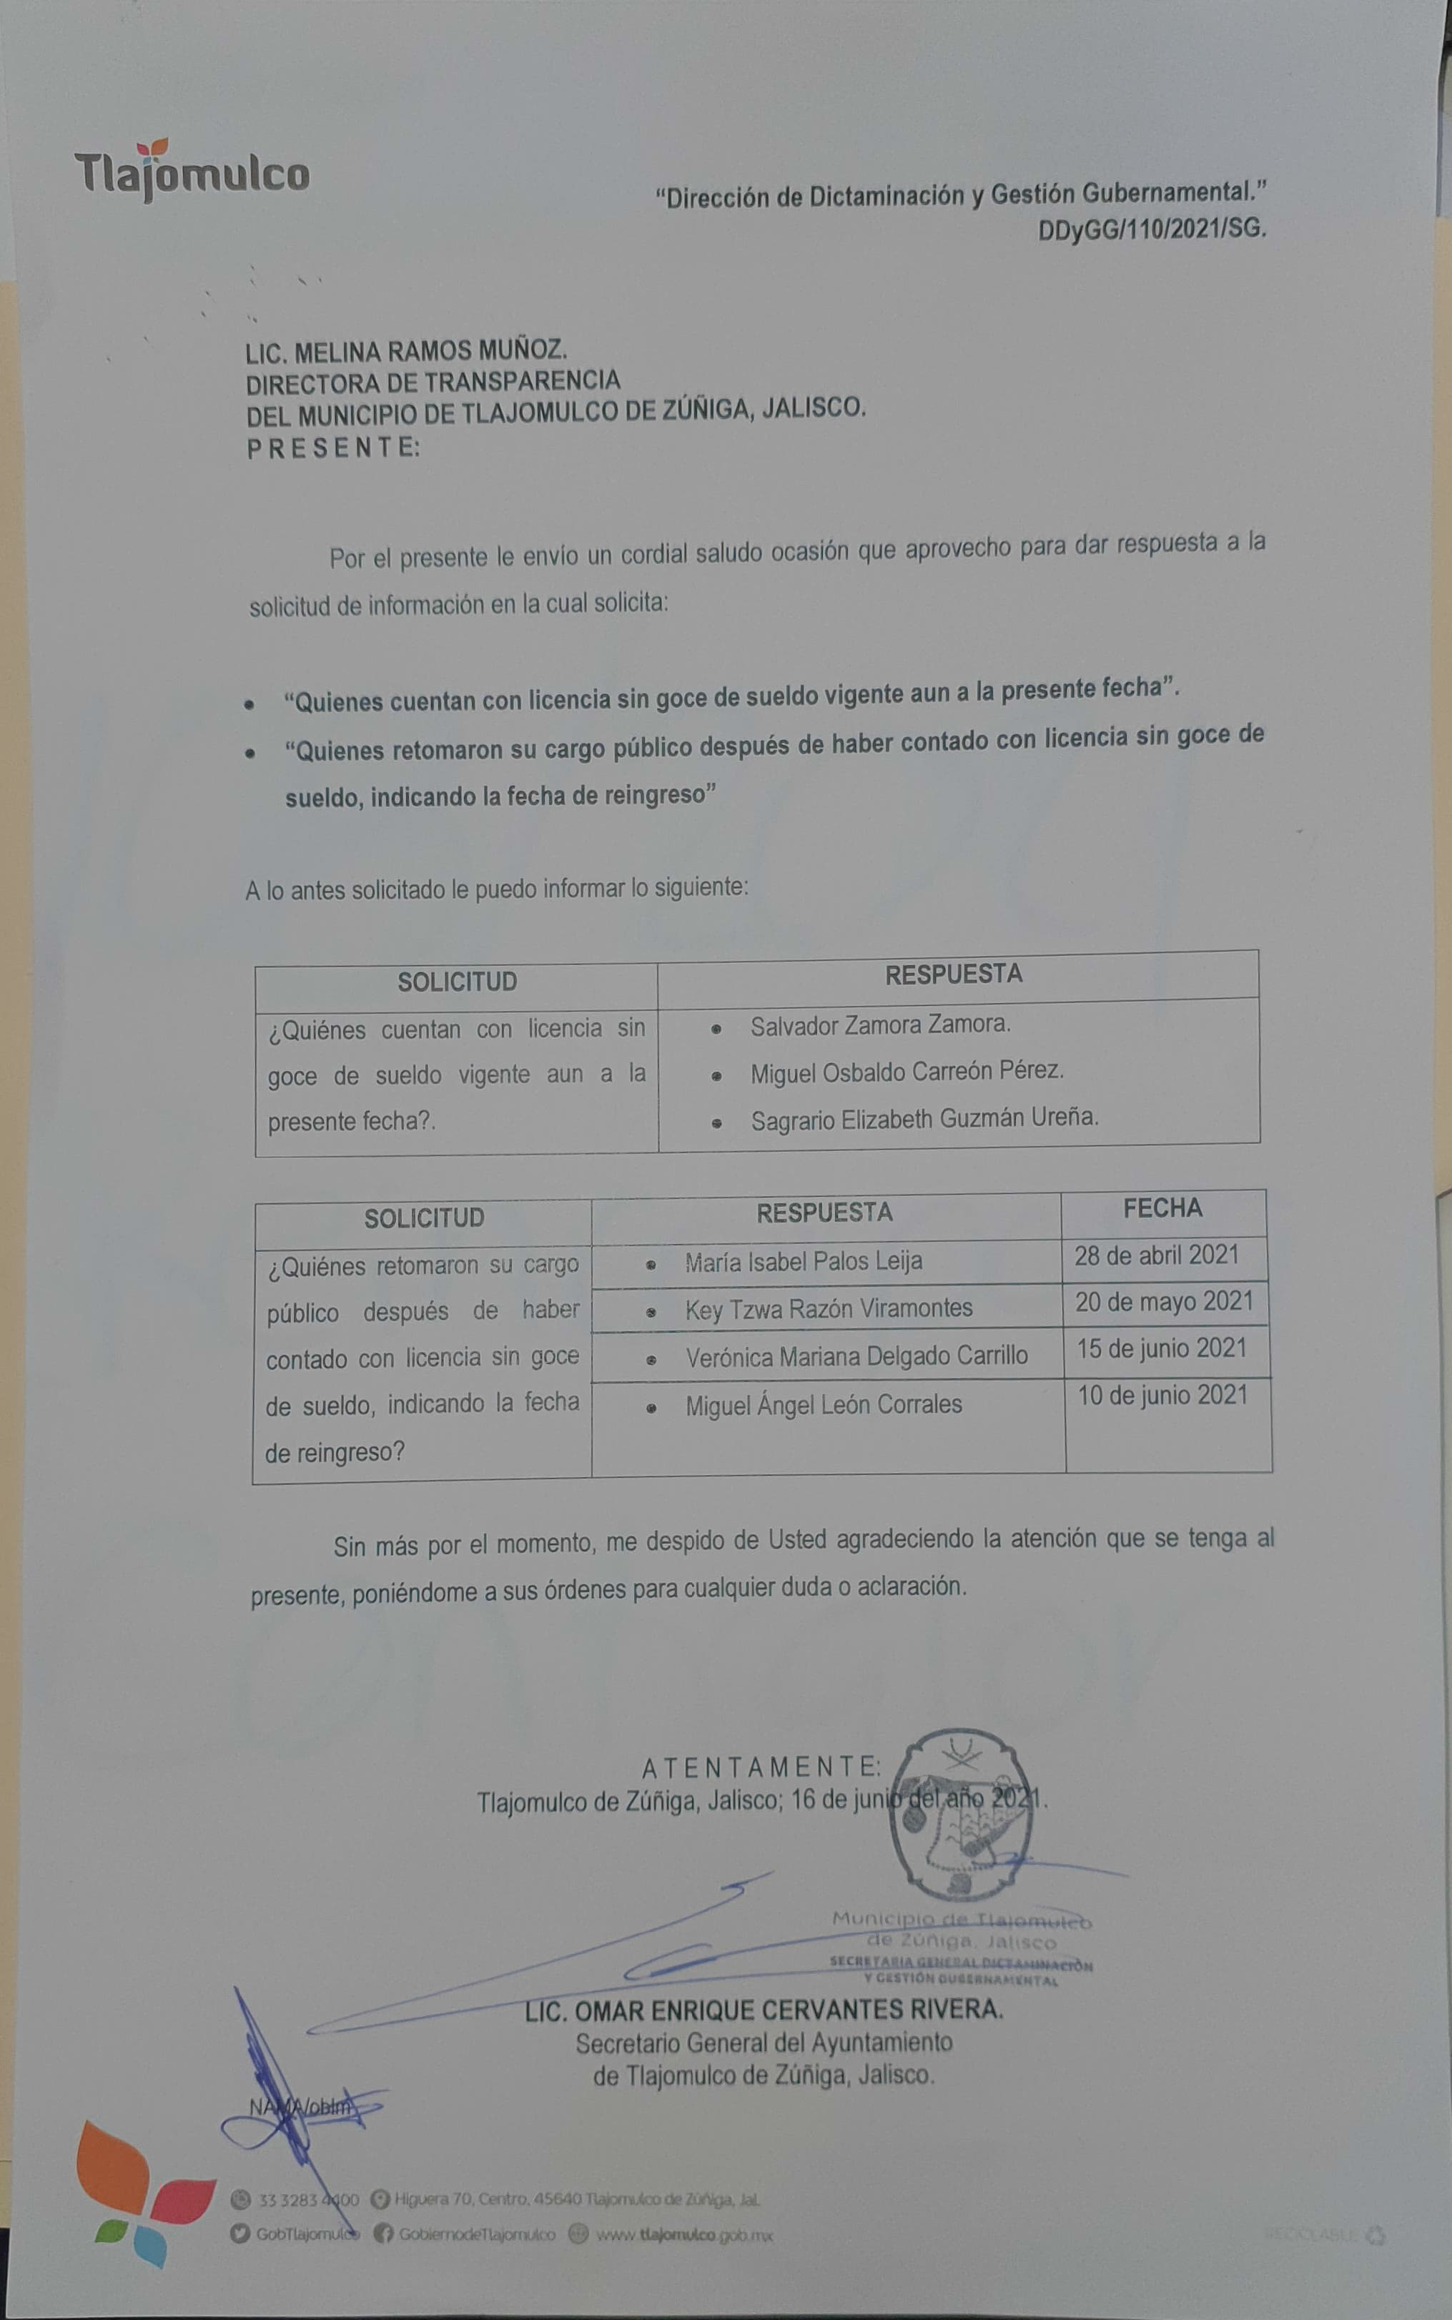

Nombre | Fecha  inicio | Fecha  fin | Cargo o puesto desempeñado
Laura Esthela García Gatica | 27/01/2021 | 18/07/2021 | Coordinadora
Edmundo Dante Álvarez Cervantes | 01/03/2021 | 29/04/2021 | Coordinador
Efrén Alonso Macías Enríquez | 01/03/2021 | 15/06/2021 | Director General de Competitividad Económica
Jesús Ignacio Plascencia De La Cruz | 01/03/2021 | 15/06/2021 | Coordinador
Juan Carlos Bustamante Barragán | 01/03/2021 | 15/06/2021 | Director de Atención Ciudadana
José Gabriel Velázquez Chávez | 01/03/2021 | 15/06/2021 | Coordinador General de Desarrollo Económico y Combate a la Desigualdad
Israel Razón Viramontes | 06/03/2021 | 15/06/2021 | Analista
Edgar Alejandro García Arellano | 01/03/2021 | 15/06/2021 | Director de Área de la Comisión Municipal para la Regularización de Predios
Rosina Chavira Lara | 05/03/2021 | 15/06/2021 | Director de Área de la Comisión Municipal para la Regularización de Predios
Leonardo Misael Mercado Chávez | 04/03/2021 | 15/06/2021 | Director de Programas Estatales y Federales
Saúl Manuel Pérez Siordia | 01/03/2021 | 15/06/2021 | Abogado
María Elena Rivera Estrada | 06/03/2021 | 07/06/2021 | Jefe de Departamento
María Ivonne Fregoso Ochoa | 15/03/2021 | 13/05/2021 | Auxiliar Técnico Administrativo
Oscar Eduardo Zaragoza Cerón | 03/03/2021 | 15/06/2021 | Director General de Inspección, Vigilancia y Responsabilidad Civil
Adela García De La Paz | 06/03/2021 | 15/06/2021 | Auxiliar administrativo
Sandra Arrey Muñiz | 01/03/2021 | 15/06/2021 | Director Técnico
María Concepción García Contreras | 06/03/2021 | 15/06/2021 | Directora del Proyecto de Cabecera
Tanya Ethel Ochoa Castro | 05/03/2021 | 15/06/2021 | Jefe de inspección de habitabilidades
José Fernando Galván Becerra | 05/04/2021 | 04/06/2021 | Director General de Mantenimiento de Espacios Públicos
José Cruz Rosales Castellanos | 30/03/2021 | 31/05/2021 | Auxiliar Técnico Administrativo
Juan Alberto Escalante Lara | 05/04/2021 | 06/06/2021 | Jefe de Atención a Eventos
José Martin Quintero Rodríguez | 05/04/2021 | 06/06/2021 | Jefe Operativo
Liliana García Tovar | 05/04/2021 | 06/06/2021 | Jefe de Protocolo
Cesar Gómez Lomelí | 05/04/2021 | 06/06/2021 | jefe de Logistica
Carmen Lorena Sánchez Jáuregui | 05/04/2021 | 07/06/2021 | Directora General de Relaciones Públicas
Norma Lizzet González González | 05/04/2021 | 07/06/2021 | Directora de Rescate y Control Animal
Juan Carlos Rodríguez González | 05/04/2021 | 06/06/2021 | Auxiliar Técnico Administrativo
Jorge Gregorio Casillas García | 05/04/2021 | 06/06/2021 | Jefe de Gabinete
Adriana Thamara Villaseñor Briseño | 05/04/2021 | 06/06/2021 | Jefe de Difusión y Contenidos
Carlos Risso Elliot | 05/04/2021 | 06/06/2021 | Director de Social Media
Mónica Jocabed Martínez Páez | 05/04/2021 | 06/06/2021 | Directora de Seguimiento de Asuntos Gubernamentales
Arturo Gabriel Guzmán Siordia | 05/04/2021 | 06/06/2021 | Fotógrafo
José Joel García Chávez | 05/04/2021 | 15/06/2021 | Director de Juzgados Municipales
Pedro Octavio Díaz Díaz | 01/03/2021 | 15/06/2021 | Director del Programa ABC.
Enrique Silva Gutiérrez | 12/04/2021 | 07/06/2021 | Coordinador de sector III
Gerardo Armando Bollaín y Goytia Balderrama | 12/04/2021 | 04/06/2021 | Coordinador General de Participación Ciudadana y Construcción de la Comunidad
Néstor Granados Flores. | 15/04/2021 | 04/06/2021 | Director General de Protección Ciudadana
José de Jesús Carreó Rivas | 16/04/2021 | 07/06/2021 | Jefe de departamento
Luis Gilberto Martínez Alcaraz | 16/04/2021 | 06/06/2021 | Jefe de soporte administrativo
Nallely Nataly Hernández Sedano | 04/03/2021 | 15/06/2021 | Coordinador
María Guadalupe Covarrubias Rodríguez | 05/03/2021 | 15/06/2021 | Agencias y delegaciones

Licencia sin goce de sueldo vigente al 11 de junio de 2021.
Nombre | Cargo o puesto desempeñado | Motivo licencia | Inicio | Termino
Laura Esthela García Gatica | Coordinadora | Campaña | 18 de enero | 18 de julio
Edmundo Dante Álvarez Cervantes | Coordinador | Personal | 05 de marzo | 15 de junio
Efrén Alonso Macías Enríquez | Director General de Competitividad Económica | Campaña | 01 de marzo | 15 de junio
Jesús Ignacio Plascencia De La Cruz | Coordinador | Regidor suplente | 01 de marzo | 15 de junio
Juan Carlos Bustamante Barragán | Director de Atención Ciudadana | Campaña | 01 de marzo | 15 de junio
José Gabriel Velázquez Chávez | Coordinador General de Desarrollo Económico y Combate a la Desigualdad | Campaña | 01 de marzo | 15 de junio
Edgar Alejandro García Arellano | Director de Área de la Comisión Municipal para la Regularización de Predios | Sindico suplente. | 01 de marzo | 15 de junio
Rosina Chavira Lara | Directora General de Programas Estratégicos. | Campaña | 05 de marzo | 15 de junio
Leonardo Misael Mercado Chávez | Director de Programas Estatales y Federales | Campaña | 04 de marzo | 15 de junio
Saúl Manuel Pérez Siordia | Abogado | Director de Área Suplente | 01 de marzo | 15 de junio
Oscar Eduardo Zaragoza Cerón | Director General de Inspección, Vigilancia y Responsabilidad Civil | Campaña | 03 de marzo | 15 de junio
Adela García De La Paz | Auxiliar administrativo | Campaña | 06 de marzo | 15 de junio
Sandra Arrey Muñiz | Director Técnico |  | 04 de marzo | 15 de junio
María Concepción García Contreras | Directora del Proyecto de Cabecera | Campaña | 06 de marzo | 15 de junio
Tanya Ethel Ochoa Castro | Jefe de inspección de habitabilidades | Campaña | 05 de marzo | 15 de junio
Pedro Octavio Díaz Díaz | Director del Programa ABC. | Campaña | 01 de marzo | 15 de junio
Gerardo Armando Bollaín y Goytia Balderrama | Coordinador General de Participación Ciudadana y Construcción de la Comunidad | Campaña | 12 de abril | 15 de junio
Nallely Nataly Hernández Sedano | Coordinador | Campaña | 04 de marzo | 15 de junio
María Guadalupe Covarrubias Rodríguez | Agencias y delegaciones | Campaña | 05 de marzo | 15 de junio
Lorena Gabriela Nabor López | Soporte técnico | Campaña | 01 de mayo | 29 de junio

Retomaron su cargo público después de haber contado con licencia sin goce de sueldo.
Nombre | Cargo o puesto desempeñado | Motivo licencia | Inicio | Termino
Israel Razón Viramontes | Analista | Campaña | 06 de marzo | 01 de abril
María Elena Rivera Estrada | Jefe de Departamento | Campaña | 06 de marzo | 07 de junio
María Ivonne Fregoso Ochoa | Auxiliar Técnico Administrativo | Personal | 15 de marzo | 13 de mayo
José Fernando Galván Becerra | Director General de Mantenimiento de Espacios Públicos | Campaña | 06 de abril | 04 de junio
José Cruz Rosales Castellanos | Auxiliar Técnico Administrativo | Campaña | 08 de abril | 06 de junio
Juan Alberto Escalante Lara | Jefe de Atención a Eventos | Campaña | 09 de abril | 07 de junio
José Martin Quintero Rodríguez | Jefe Operativo | Campaña | 09 de abril | 07 de junio
Liliana García Tovar | Jefe de Protocolo | Campaña | 09 de abril | 07 de junio
Cesar Gómez Lomelí | jefe de Logística | Campaña | 09 de abril | 07 de junio
Carmen Lorena Sánchez Jáuregui | Directora General de Relaciones Públicas | Campaña | 05 de abril | 07 de junio
Norma Lizzet González González | Directora de Rescate y Control Animal | Campaña | 09 de abril | 07 de junio
Juan Carlos Rodríguez González | Auxiliar Técnico Administrativo | Campaña | 08 de abril | 06 de junio
Jorge Gregorio Casillas García | Jefe de Gabinete | Campaña | 08 de abril | 06 de junio
Adriana Thamara Villaseñor Briseño | Jefe de Difusión y Contenidos | Campaña | 08 de abril | 06 de junio
Carlos Risso Elliot | Director de Social Media | Campaña | 08 de abril | 06 de junio
Mónica Jocabed Martínez Páez | Directora de Seguimiento de Asuntos Gubernamentales | Campaña | 08 de abril | 06 de junio
Arturo Gabriel Guzmán Siordia | Fotógrafo | Campaña | 08 de abril | 06 de junio
José Joel García Chávez | Director de Juzgados Municipales | Campaña | 06 de abril | 04 de junio
Enrique Silva Gutiérrez | Coordinador de sector III | Campaña | 12 de abril | 07 de junio
Luis Gilberto Martínez Alcaraz | Jefe de soporte administrativo | Campaña | 16 de abril | 06 de junio
Néstor Granados Flores. | Director General de Protección Ciudadana | Campaña | 15 de abril | 04 de junio
José Nahúm Torales Cárdenas | Asesor | Campaña | 14 de mayo | 05 de junio

